一、選擇題（每題2分）
1.下列敘述何者錯誤？ (A)BJT當開關使用時是工作於飽和區或截止區 (B)BJT在主動(作用)區的偏壓方式是B-E接面逆向偏壓，B-C接面順向偏壓 (C)BJT在截止區的偏壓方式是B-E接面逆向偏壓，B-C接面逆向偏壓 (D)BJT在飽和區的偏壓方式是B-E接面順向偏壓，B-C接面順向偏壓。
2. 當BJT作為線性放大時，主要是工作在 (A)作用(主動)區 (B)截止區 (C)飽和區 (D)反向模式。
3.如圖(1)所示電路及電晶體之特性曲線，假設電晶體原來的工作點為Q點，若R_{B}值變小時，求新的工作點應近似於那一點？
(A)A點 (B)B點 (C)C點 (D)D點。
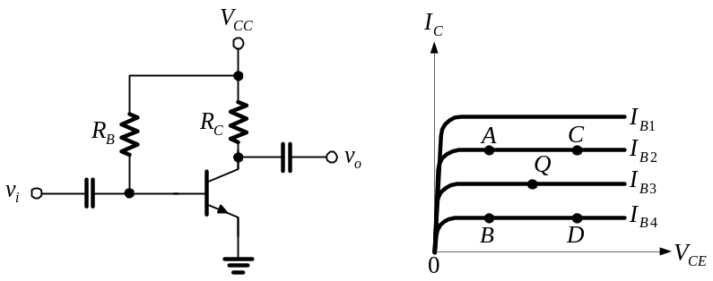圖(1)
4. 若要分析BJT電路中的I_{B}電流，最好列出哪一個方程式？(A)輸入迴路方程式 (B)輸出迴路方程式 (C)節點方程式 (D)都可以。
5. BJT電路中的直流偏壓可以決定BJT的 (A)特性 (B)工作溫度 (C)工作點 (D) β值。
6. 若電晶體的電流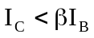，則電晶體工作於 (A)主動區 (B)飽和區 (C)截止區 (D)崩潰區。
7. 電晶體放大電路組態(CE、CB、CC)的功率增益依序為 (A)CC > CB > CE (B)CE > CB > CC (C)CB > CC > CE
(D)CC > CE > CB。
8. 電晶體的三種組態放大電路，其輸出阻抗的大小為 (A)CC > CE > CB (B)CB > CC > CE (C)CE > CB > CC
(D)CB > CE > CC。
9. 共基極放大電路的輸入信號與輸出信號的相位關係為 (A)輸入信號領先輸出信號之相位為90° (B)輸入信號落後輸出信號之相位為90° (C)兩者之相位差為180° (D)兩者為同相位。
10. 下列哪一種不是共射極組態的偏壓法？(A)基極回授偏壓法 (B)固定偏壓法 (C)射極回授偏壓法 (D)集極回授偏壓法。
11. 所謂的CC組態的輸入及輸出接腳分別為何？(A)C、E (B)B、E (C)B、C (D)E、C。
12. 如圖(2)所示之電晶體電路，此電路中R_{E}最主要的作用為 (A)增加直流偏壓工作點的穩定度 (B)提高小信號放大之電壓增益 (C)提高小信號放大之電流增益 (D)降低輸出電阻。
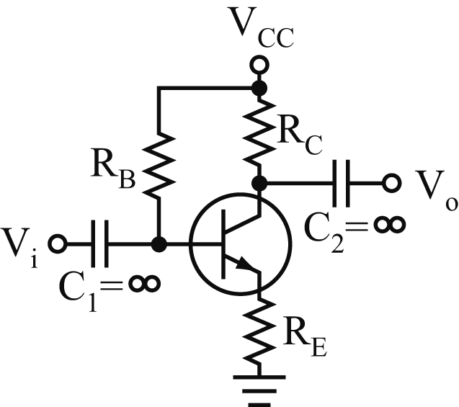圖(2)
13. 下列敘述何者錯誤？ (A)小信號模型可以幫助我們分析電路的交流特性 (B)混合π型小信號模型適用於NPN型和PNP型的電晶體 (C)小信號分析是為了瞭解電路的交流特性，與直流偏壓無關 (D)畫小信號等效電路時，需將原電路的直流電壓源短路，直流電流源斷路。
14. 在分析放大器時，關於電容器的敘述何者正確？ (A)對交流分析而言，可視為短路 (B)對交流分析而言，可視為開路
(C)對直流分析而言，可視為短路 (D)以上皆是。
15. 電晶體小信號參數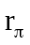是指電晶體哪一極的交流電阻？(A)A (B)B (C)C (D)E。
16. 已知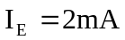，且熱電壓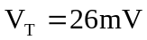，則為 (A)26 (B)13 (C)39 (D)52 。
17. 今有一電晶體，其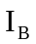等於40μA，若基極端的等效輸入電阻為675Ω，則熱電壓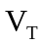之值為何？(A)25mV (B)26mV (C)27mV (D)28mV。
18. π型小信號模型中的與T型小信號模型中的，其關係為何？(A)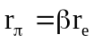 (B)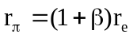 (C)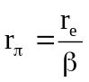 (D)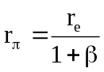。
19. 小訊號操作，其主要目的為 (A)功率放大 (B)穩定度佳 (C)線性放大 (D)頻率響應佳。
20. 已知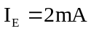，且熱量電壓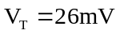，則為 (A)26 (B)13 (C)39 (D)52 。
二、填充題(每個答案2分)：
1. 如圖(3)所示電路，由基、射極(B-E)形成之輸入迴路所得之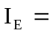 (1) ；由集、基極(C-B)所形成之輸出迴路所得之
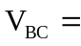 (2) 。(只要列出正確的方程式即可)。
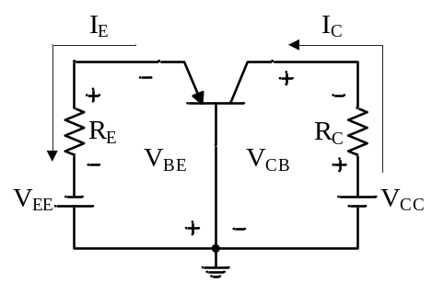圖(3) 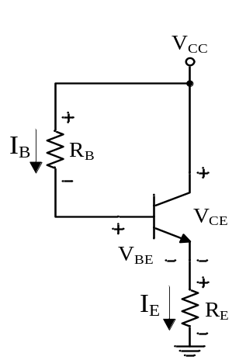圖(4)
2. 如圖(4)所示電路，由基、射極(B-E)形成之輸入迴路所得之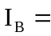 (3) ；由集、射極(C-E)所形成之輸出迴路所得之
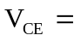 (4) 。(只要列出正確的方程式即可)。
3.如圖(5)所示電路，由基、射極(B-E)形成之輸入迴路所得之 (5) ；由集、射極(C-E)所形成之輸出迴路所得之
(6) 。(只要列出正確的方程式即可)
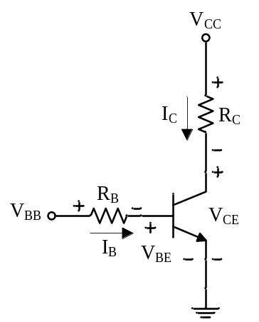圖(5) 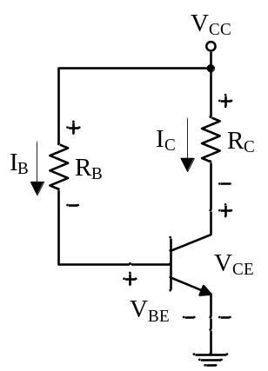圖(6) 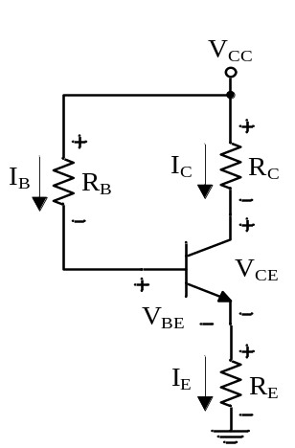 圖(7)
4. 如圖(6)所示電路，由基、射極(B-E)形成之輸入迴路所得之 (7) ；由集、射極(C-E)所形成之輸出迴路所得之
(8) 。(只要列出正確的方程式即可)
5. 如圖(7)所示電路，由基、射極(B-E)形成之輸入迴路所得之 (9) ；由集、射極(C-E)所形成之輸出迴路所得之
(10) 。(只要列出正確的方程式即可)
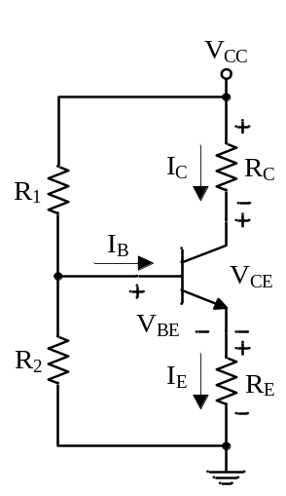圖(8) 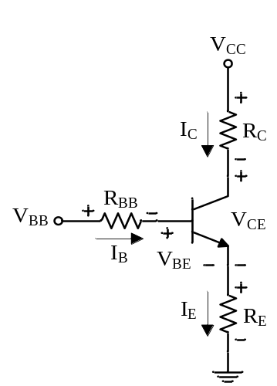 圖(9) 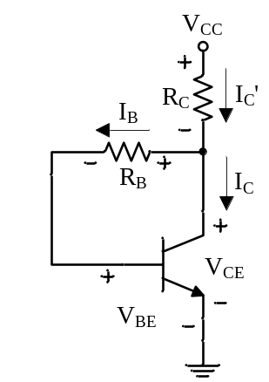圖(10)
6. 如圖(9)所示電路，為圖(8)之等效電路。則圖(9)中之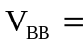 (11) ，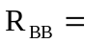 (12) ，由基、射極(B-E)形成之輸入迴路所得之
(13) ，由集、射極(C-E)所形成之輸出迴路所得之 (14) 。(只要列出正確的方程式即可)
7. 如圖(10)所示電路，由基、射極(B-E)形成之輸入迴路所得之 (15) ；由集、射極(C-E)所形成之輸出迴路所得之
(16) 。(只要列出正確的方程式即可)
8. 如圖(11)所示，假設雙極性接面電晶體的β＝100，V_{BE}＝0.7V，則 (17) mA、 (18) V。
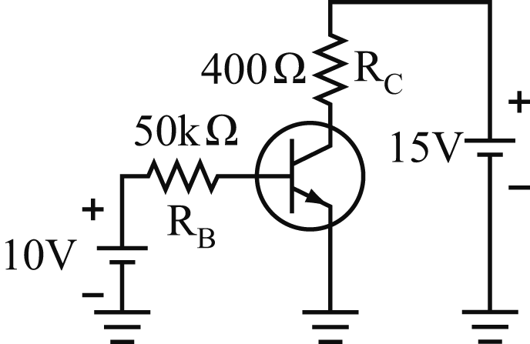圖(11) 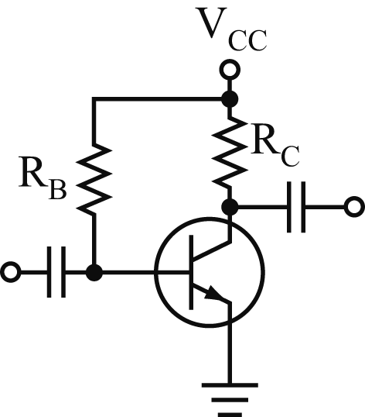圖(12)
10.7V
9. 如圖(12)所示，電晶體V_{BE}＝0.7V，β＝100，R_{B}＝50KΩ，R_{C}＝100Ω，V_{CC}＝10.7V，則電路之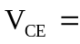 (19) V。
10.如圖(13)所示，已知雙極性接面電晶體參數β＝49，在V_{BE}忽略不計的情形下，則電路之 (20) V。
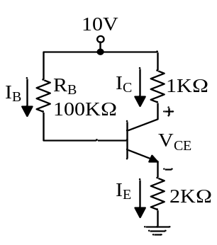圖(13) 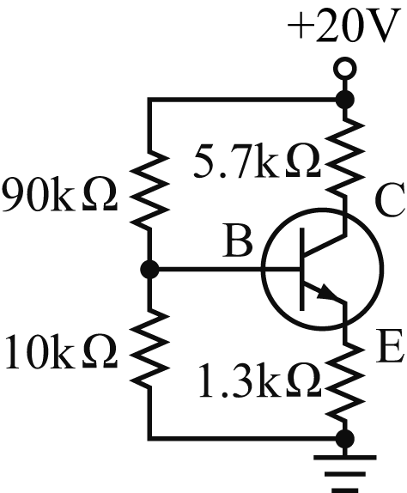圖(14)
11.如圖(14)所示，已知雙極性接面電晶體＝100，V_{BE}＝0.7V，且基極電流I_{B}≒0A，則集、基電壓 (21) V。
12.如圖(15)所示中，若=99，則直流電壓 (22) V。。
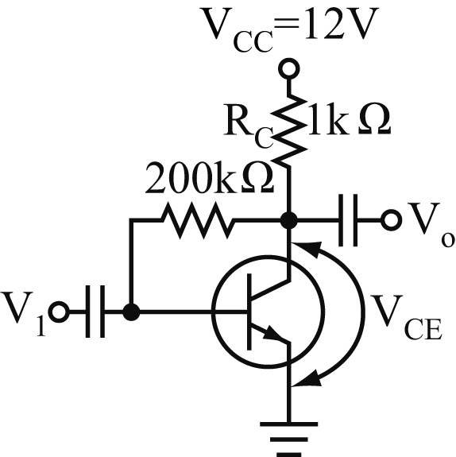圖(15) 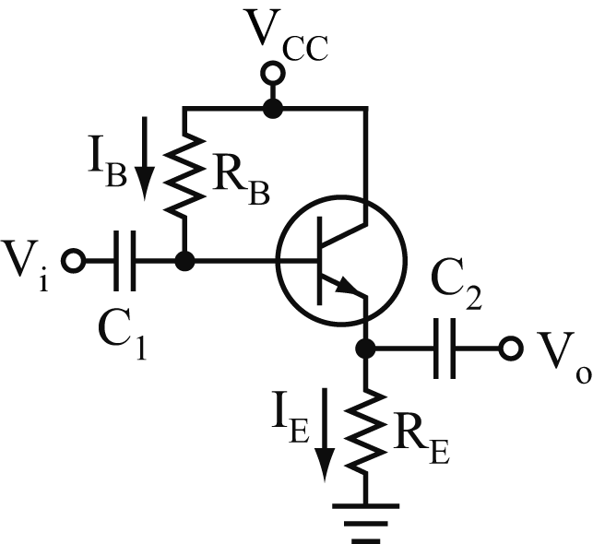圖(16)
13.如圖(16)所示，已知雙極性接面電晶體β＝50，V_{BE}＝0.7V，且R_{B}＝100kΩ，R_{E}＝2kΩ， V_{CC}＝10.7V，則 (23) V。
14.如圖(17)所示，已知雙極性接面電晶體α＝0.98，V_{BE}＝0.7V，則下V_{CB}＝ (24) V。
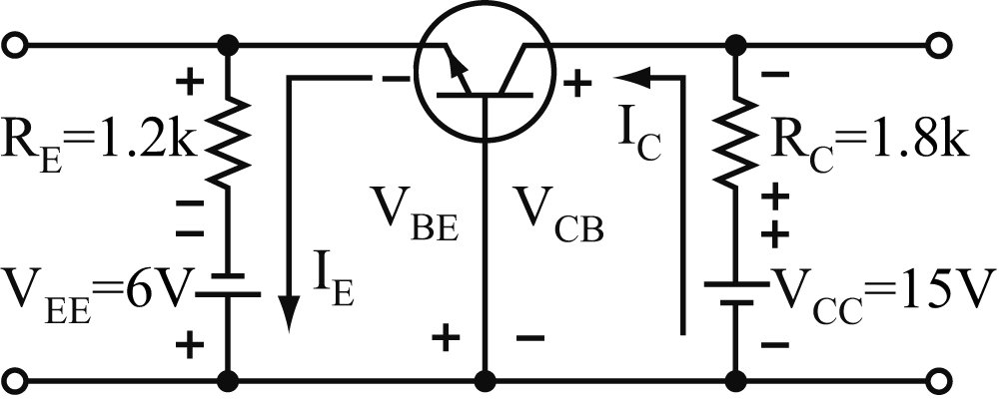圖(17)
15.如圖(18)所示電路，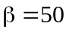，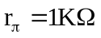，則此放大電路的R_{i} = (25) Ω、R_{o} = (26) Ω、A_{v} = (27) 、A_{i} = (28) 。
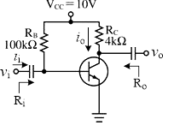圖(18) 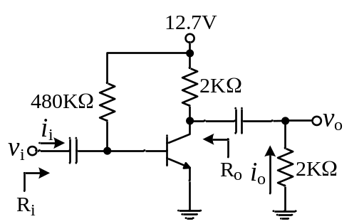圖(19)
16.如圖(19)所示，電晶體β值為100，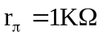，則此放大電路的A_{v} = (29) 、A_{i} = (30) 。

答案欄
一、選擇題：每題2分，共60分
1 |  | 2 |  | 3 |  | 4 |  | 5 |  | 6 |  | 7 |  | 8 |  | 9 |  | 10
11 |  | 12 |  | 13 |  | 14 |  | 15 |  | 16 |  | 17 |  | 18 |  | 19 |  | 20
21 |  | 22 |  | 23 |  | 24 |  | 25 |  | 26 |  | 27 |  | 28 |  | 29 |  | 30

二、填充題：每個答案2分，共40分
(1) |  | (2) |  | (3) |  | (4)
(5) |  | (6) |  | (7) |  | (8)
(9) |  | (10) |  | (11) |  | (12)
(13) |  | (14) |  | (15) |  | (16)
(17) |  | (18) |  | (19) |  | (20)
(21) |  | (22) |  | (23) |  | (24)
(25) |  | (26) |  | (27) |  | (28)
(29) |  | (30)

